Дата: 14.12.2020
Группа: 19-ТО-1д
Наименование дисциплины/ МДК: Техническая механика

Тема: Растяжение и сжатие.

Внутренние усилия при растяжении-сжатии.
Осевое (центральное) растяжение или сжатие прямого бруса вызывается внешними силами, вектор равнодействующей которых совпадает с осью бруса. При растяжении или сжатии в поперечных сечениях бруса возникают только продольные силы N. Продольная сила N в некотором сечении равна алгебраической сумме проекции на ось стержня всех внешних сил, действующих по одну сторону от рассматриваемого сечения. По правилу знаков продольной силы N принято считать, что от растягивающих внешних нагрузок возникают положительные продольные силы N, а от сжимающих - продольные силы N отрицательны (рис. 5).
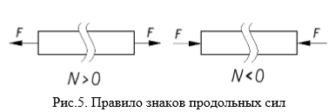
Чтобы выявить участки стержня или его сечения, где продольная сила имеет наибольшее значение, строят эпюру продольных сил, применяя метод сечений.

Напряжения при растяжении-сжатии.
Определенная методом сечений продольная сила N, является равнодействующей внутренних усилий распределенных по поперечному сечению стержня (рис. 2, б). Исходя из определения напряжений, согласно выражению (1), можно записать для продольной силы:
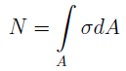
где σ — нормальное напряжение в произвольной точке поперечного сечения стержня.
Чтобы определить нормальные напряжения в любой точке бруса необходимо знать закон их распределения по поперечному сечению бруса. Экспериментальные исследования показывают: если нанести на поверхность стержня ряд взаимно перпендикулярных линий, то после приложения внешней растягивающей нагрузки поперечные линии не искривляются и остаются параллельными друг другу (рис.6, а). Об этом явлении говорит гипотеза плоских сечений (гипотеза Бернулли): сечения, плоские до деформации, остаются плоскими и после деформации.
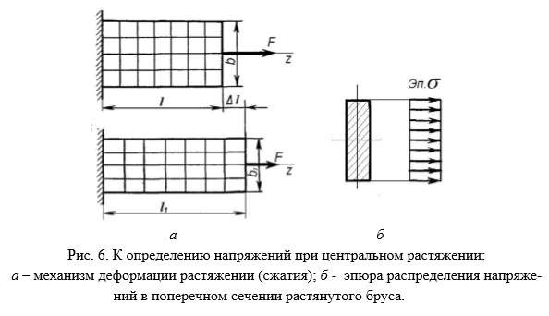
Так как все продольные волокна стержня деформируются одинаково, то и напряжения в поперечном сечении одинаковы, а эпюра напряжений σ по высоте поперечного сечения стержня выглядит, как показано на рис.6, б. Видно, что напряжения равномерно распределены по поперечному сечению стержня, т.е. во всех точках сечения σ = const. Выражение для определения величины напряжения имеет вид:
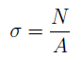
Таким образом, нормальные напряжения, возникающие в поперечных сечениях растянутого или сжатого бруса, равны отношению продольной силы к площади его поперечного сечения. Нормальные напряжения принято считать положительными при растяжении и отрицательными при сжатии.

Деформации при растяжении-сжатии.
Рассмотрим деформации, возникающие при растяжении (сжатии) стержня (рис.6, а). Под действием силы F брус удлиняется на некоторую величину Δl называемую абсолютным удлинением, или абсолютной продольной деформацией, которая численно равна разности длины бруса после деформации l₁ и его длины до деформации l
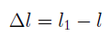
Отношение абсолютной продольной деформации бруса Δl к его первоначальной длине l называют относительным удлинением, или относительной продольной деформацией:
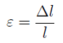
При растяжении продольная деформация положительна, а при сжатии – отрицательна. Для большинства конструкционных материалов на стадии упругой деформации выполняется закон Гука (4), устанавливающий линейную зависимость между напряжениями и деформациями:
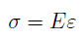
где модуль продольной упругости Е, называемый еще модулем упругости первого рода является коэффициентом пропорциональности, между напряжениями и деформациями. Он характеризует жесткость материала при растяжении или сжатии (табл. 1).
Таблица 1
Модуль продольной упругости для различных материалов
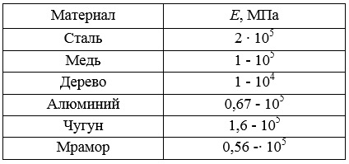
Абсолютная поперечная деформация бруса равна разности размеров поперечного сечения после и до деформации:
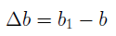
Соответственно, относительную поперечную деформацию определяют по формуле:
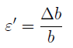
При растяжении размеры поперечного сечения бруса уменьшаются, и ε' имеет отрицательное значение. Опытом установлено, что в пределах действия закона Гука при растяжении бруса поперечная деформация прямо пропорциональна продольной. Отношение поперечной деформации ε' к продольной деформации ε называется коэффициентом поперечной деформации, или коэффициентом Пуассона μ:
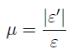
Экспериментально установлено, что на упругой стадии нагружения любого материала значение μ = const и для различных материалов значения коэффициента Пуассона находятся в пределах от 0 до 0,5 (табл. 2).
Таблица 2
Коэффициент Пуассона.
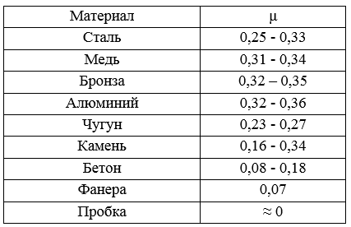
Абсолютное удлинение стержня Δl прямо пропорционально продольной силе N:
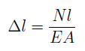
Данной формулой можно пользоваться для вычисления абсолютного удлинения участка стержня длиной l при условии, что в пределах этого участка значение продольной силы постоянно. В случае, когда продольная сила N изменяется в пределах участка стержня, Δl определяют интегрированием в пределах этого участка:
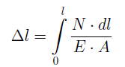
Произведение (Е·А) называют жесткостью сечения стержня при растяжении (сжатии).
Домашнее задание: выучить конспект

Преподаватель Науразов М.А

